Дата: 21.12.2022
Класс | Предмет | Тема урока | Работа на уроке | Выполнение ДЗ (отправить на проверку учителю)
7 класс | Алгебра | «Возведение в куб суммы и разности двух выражений. | Смотреть видеоурок по теме https://yandex.ru/video/preview/12517593778193715550  https://youtu.be/rzvsMMBd-Ik | Записать в тетрадь рассмотренные примеры в видео в тетрадь, выучить правила и формулы « Возведения в куб суммы и разности двух выражений»
7 класс | Вероятность и статистика | Наибольшее и наименьшее значения числового набора. | Повторить ранее изученный материал, решить задания карточки.  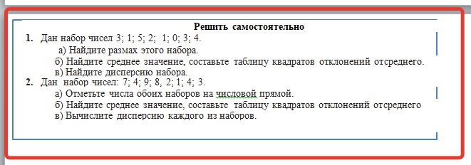
7 класс | История | Начало правления Ивана IV. Реформы Избранной рады. | - Записать в тетрадь о личности Ивана VI по следующей схеме:  - Годы жизни  -годы правления  - семья  - способ прихода к власти  - основные реформы | 2. На последней странице тетради (где мы рисуем династию Рюриковичей) внести данные о Иване VI.  3. Все фото записей отправить учителю.
 | Русский язык | Контрольный диктант | Подключение к ЗУМ в 11:00 | Выполнить письменно упр. 294  Подготовиться к диктанту (упр.291-устно)
 | Физика | Трения покоя. Трения в природе и технике. | 1.Просмотреть-повторить видео-урок № 24или проработать параграфы 33-34  2.В тетрадь записать ТЕМУ урока и определения, основные свойства, выводы изпросмотренных видео-уроков или параграфов | ДЗ – выучить основные определения, свойстваи свойства из тетради  на проверку: конспект  (после выхода с дистанционного обучения - зачет по теории)  ДОПОЛНИТЕЛЬНО составить тест или кроссворд по параграфам 34-34  «5» - 15 слов или 15 тестовых вопросов  «4» - 12 слов или 12 тестовых вопросов  «3» - 10 слов или 10 тестовых вопросов

